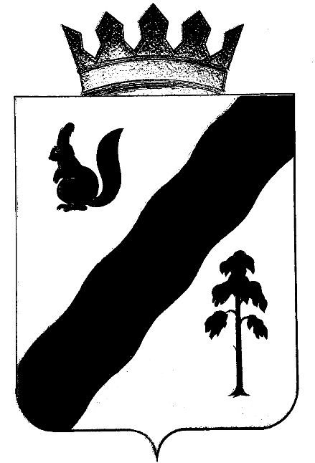
ПОСТАНОВЛЕНИЕ
АДМИНИСТРАЦИИ ГАЙНСКОГО МУНИЦИПАЛЬНОГО ОКРУГА
ПЕРМСКОГО КРАЯ
07.04.2020 |  | № | 114

О внесении изменений в Устав муниципального
бюджетного учреждения культуры «Гайнский
краеведческий музей им. А.Я. Созонова»,
утвержденный постановлением администрации
Гайнского муниципального района от 08.12.2011 № 504

В соответствии с Законом Пермского края от 20.06.2019 № 423-ПК «Об образовании нового муниципального образования Гайнский муниципальный округ Пермского края», на основании постановления администрации Гайнского муниципального округа Пермского края от 16.03.2020 № 2 «О возложении функций и полномочий учредителя в отношении муниципальных, унитарных, бюджетных и автономных учреждений»,
администрация Гайнского муниципального округа ПОСТАНОВЛЯЕТ:
1.Внести в Устав муниципального бюджетного учреждения культуры «Гайнский краеведческий музей им. А. Я. Созонова», утвержденный постановлением администрации Гайнского муниципального района от 08.11.2011 № 504 «Об утверждении Устава муниципального бюджетного учреждения культуры «Гайнский краеведческий музей им. А. Я. Созонова» следующие изменения:
1.1. п.1.4 Устава изложить в новой редакции:
«1.4. Учредителем и собственником имущества Музея является администрация Гайнского муниципального округа (далее - Учредитель), который закрепляет за Музеем имущество и осуществляет контроль над его использованием и движением, организует финансирование и контролирует деятельность музея, определяет основы осуществления финансово-хозяйственной деятельности и определения платных услуг».
1.2. По тексту Устава слова «Гайнский муниципальный район» заменить на слова «Гайнский муниципальный округ» в соответствующем падеже.
2.Уполномочить директора МБУК «Гайнский краеведческий музей им. А. Я. Созонова» Степанову Елену Григорьевну на проведение процедуры регистрации изменений в Устав муниципального бюджетного учреждения культуры «Гайнский краеведческий музей им. А. Я. Созонова» в регистрирующем органе.
3.Настоящее постановление вступает в силу с момента подписания.

Глава муниципального округа - глава администрации
Гайнского муниципального округа Е.Г. Шалгинских

